

CONTAMINACION POR PLASTICOS EN SINALOA Y SU IMPACTO EN LOS ECOSISTEMAS

Gómez Reyes Waldo Jesús María

INSTITUTO DE NEGOCIOS E INNOVACION

Correo: gomezreyeswaldo@gmail.com
Teléfono: 6871797273

Guasave, Sinaloa
México
Mayo 2024

Palabras claves: Contaminación, Estadísticas, campañas, Ensayo, Residuos, Plásticos, Ecosistemas, Reciclaje, Ambiente, Daños, Sanidad, Ecología.

Resumen
Este articulo tiene la finalidad de exponer y dar a conocer el gran impacto que tienen los plásticos en el medio ambiente y como estos a su vez dañan a los ecosistemas locales, degradando constantemente la fauna y flora de los lugares donde hay mucha polución de estos materiales, ya que su tiempo de degradación es muy largo, también se expondrán alternativas y soluciones para combatir el problema y preservar los ecosistemas locales, degradando constantemente la fauna y flora de los lugares donde hay mucha polución de estos materiales, ya que su tiempo de degradación es muy largo.
Introducción
En este artículo se analizaran distintos documentos e información acerca de la contaminación ocasionada por plásticos y como esta afecta en gran medida a nuestro planeta, algunas formas de contrarrestar su impacto y proyectos para reducir la contaminación ocasionada estos materiales y sus afectaciones a los ecosistemas y distintos sectores de nuestro país como una problemática presente.
Es sorprendente pensar como en la Actualidad se producen más de 380 millones de toneladas de plásticos anualmente siendo tres cuartas partes del volumen descartadas como basura (Micaela, 2019).
¿Pero que es la contaminación? Esta es definida como la degradación del medio ambiente al introducir sustancias o elementos indeseables que alteran, afectan o degradan algún cuerpo físico, entorno natural etc. La presencia de estos elementos se presenta en distintas maneras y lugares como el aire, suelos, y el agua, causando afectaciones a todo el ambiente en el que es introducido dichos elementos (Equipo editorial, 2021).
Al saber eso debemos de ser conscientes del impacto que causan materiales como el plástico que puede durar varios siglos sin degradarse y dañar muchos ecosistemas, los mismos plásticos pueden recorrer largas distancias transportándose de las zonas urbanas a nuestros océanos por medio del viento, el agua de lluvia, ríos y drenajes, una vez en la naturaleza estos presentan una grave amenaza para los ecosistemas y todas las especies que habitan en el planeta tierra.
También se debe tomar en cuenta el daño que ocasionan no solo a nivel local, en Sinaloa existen distintos tipos de ecosistemas que se ven afectados por la contaminación de plásticos y otros tipos de basuras, por ejemplo, en 2022 se recolectaron 22 toneladas de basura en las playas de material, siendo las de mayor polución los plásticos tipo PET, unicel, tapas y bolsas de plástico. (El sol de mazatlan, 2023)
Por lo que es importante crear conciencia acerca de cómo estos materiales pueden llegar a tener un gran impacto en nuestros ecosistemas, llegando a ellos por distintos medios, por lo que es de suma importancia el cuidado de nuestro medio ambiente para la preservación de nuestros ecosistemas.
Antecedentes
Al formular el artículo se recopilo información acerca del proyecto citando artículos proyectos, talleres propuestas de negocios etc. Como antecedentes para el artículo. En la revista Iberoamericana de polímeros se presentan las consecuencias de los residuos de plástico PET y presentan diversas estrategias y métodos de reciclarlo y/o reutilizarlo. (José M Arandes, 2004)
En 2013 se crea un proyecto digital abierto para ayudar a las personas a reciclar el plástico en una escala más pequeña para el procesamiento y fabricación de nuevos productos (Hakkens, 2013).
También existe de Ingeniería ambiental en los países bajos Que desarrolla tecnología para extraer la contaminación plástica de los océanos capturándola en ríos antes de llegar al océano (Slat, 2013).

Objetivos
Después de analizar los datos recopilados de varios artículos acerca de la contaminación ocasionada por los plásticos y cuáles son los impactos que esta puede llegar a ocasionar al ambiente y ecosistemas de nuestro país, en específico Sinaloa, se llegaron a varios objetivos de los cuales se destacaron los siguientes para la elaboración del respectivo proyecto.

- Analizar artículos similares los cuales presenten métodos interesantes para evitar y contrarrestar las consecuencias de la contaminación por plásticos en Sinaloa.
- Examinar la cantidad de contaminación ocasionada por los plásticos en la región y el impacto que estos tienen en el ecosistema, para darse una idea del tipo de proyecto que se llevara a cabo y adaptarlo al lugar donde se llevara a cabo.
- Elaborar una solución para la problemática de la contaminación por plásticos para disminuir su impacto en la región.
- Dar a conocer el impacto que pueden tener todos los objetos cotidianos que contienen plástico y son desechados en nuestro ambiente lo cual lleva a una degradación progresiva el mismo; todo esto mediante campañas y talleres para concientizar a la población de impacto de los mismos.

Metodología
Después de investigar y recopilar datos acerca de la contaminación por plástico en Sinaloa y determinar su impacto en los ecosistemas, se observaron las distintas áreas en la zona que poseen este tipo de contaminación y las afectaciones que causan los productos como el plástico en el ambiente, se desarrolló la siguiente metodología para levar a cabo este proyecto para la preservación del medio ambiente.
Primeramente se planea realizar distintas campañas dirigidas a la población de Guasave, Sinaloa, para hacer conciencia sobre el impacto que tienen los plásticos en el medio ambiente y como este tipo de materiales ocasionan una degradación en el ambiente, los ecosistemas y la naturaleza local.
Una vez hecho conciencia en las demás personas acerca de la problemática de nuestro proyecto procederíamos a crear zonas de conservación donde no se pueda tirar residuos de plásticos o materiales similares para ayudar a la preservación del medio ambiente y los ecosistemas locales.
Después concientizar a las personas e invitarlas a recoger sus plásticos procederíamos a crear urnas y ponerlas en lugares estratégicos por toda la ciudad para recolectar los plásticos de las personas.
Y por último buscaríamos algún uso que se le pudiera dar a los plásticos recolectados como por ejemplos donarlos a alguna asociación y que ellos procedan a darle una nueva vida.

Resultados
Se tiene previsto que una vez realizadas las campañas de concientización ambiental para preservar los ecosistemas locales, el impacto de productos degradantes en el ambiente como los plásticos y otros parecidos, reduzcan su impacto y polución en el medio ambiente y en los ecosistemas locales de Guasave, Sinaloa, y con las áreas de preservación se espera una mejor conservación de los espacios públicos, generando así sitios más limpios alrededor de toda la ciudad.
De acuerdo con una investigación realizada por statista se logró determinar que la cantidad de residuos de plásticos se ha duplicado en las últimas dos décadas, siendo que en estos últimos años se han producido, muchos tipos de residuos plásticos que llegan afectar en gran medida a nuestro ambiente. (María Florencia Melo, 2023)
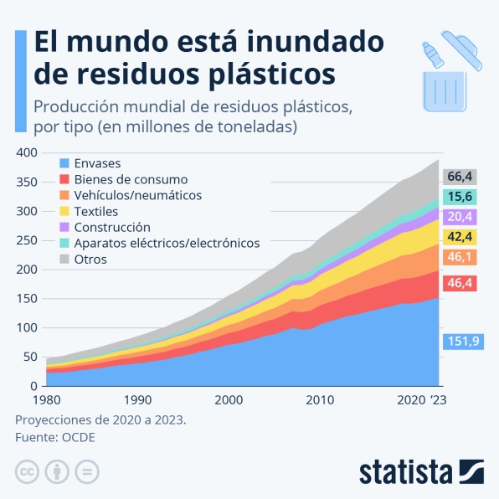
-Producción mundial de residuos plásticos por tipo (millones de toneladas)

Conclusión
Gracias a este artículo se logró concientizar a un gran porcentaje de la población acerca de los peligros y el enorme impacto que los plásticos ocasionan a nuestro medio ambiente y como esto también dañan en gran medida a los ecosistemas de nuestras localidades, generando una degradación en la naturaleza y la extinción de la fauna y flora silvestre, por lo que gracias a las campañas y proyectos llevados a cabo de logro un cambio para la preservación de los ecosistemas y áreas naturales en Guasave, Sinaloa.

Bibliografía
El sol de mazatlan. (30 de Ener0 de 2023). Obtenido de https://www.elsoldemazatlan.com.mx/local/el-microplastico-ahoga-las-playas-de-mazatlan-en-2022-se-recolectaron-mas-de-20-toneladas-9530464.html#:~:text=20%20toneladas%20de%20basura%20se,plásticos%20que%20llegan%20al%20mar.
Equipo editorial, E. (5 de agosto de 2021). concepto.de. Obtenido de https://concepto.de/contaminacion-ambiental/
Hakkens, D. (2013). Precius Plastic. Obtenido de https://www.preciousplastic.com
José M Arandes, J. B. (Marzo de 2004). RECICLADO DE RESIDUOS PLÁSTICOS. Revista Iberoamericana de Polímeros, 5(1).
María Florencia Melo. (24 de Mayo de 2023). Statista. Obtenido de https://es.statista.com/grafico/30051/produccion-mundial-de-residuos-plasticos-por-tipo/
Micaela, B. (2019). ¿Qué es la contaminación por Plástico y porque nos afecta a todos? Desde la patagonia, 16(28).
Slat, B. (2013). The ocean cleanup. Obtenido de https://theoceancleanup.com

